1. Thuật toán tổng quát.
2. Thuật toán tổng quát với công thức sai số mục tiêu 1:

|xi – x*|

Input: Phương trình khoảng phân li nghiệm (a, b), độ chính xác epsilon, giá trị m = min(|f’(a)|, |f’(b)|)

Output: Nghiệm của phương trình f(x) = 0

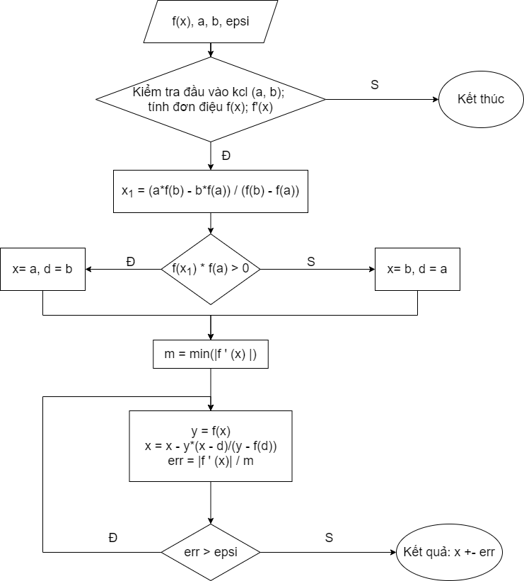

1. Thuật toán tổng quát với công thức sai số 2 lần lặp liên tiếp:

|xi+1 – x*| |xi+1 – xi |; với m = min|f’(x)|, M = max|f’(x)| trên (a, b)

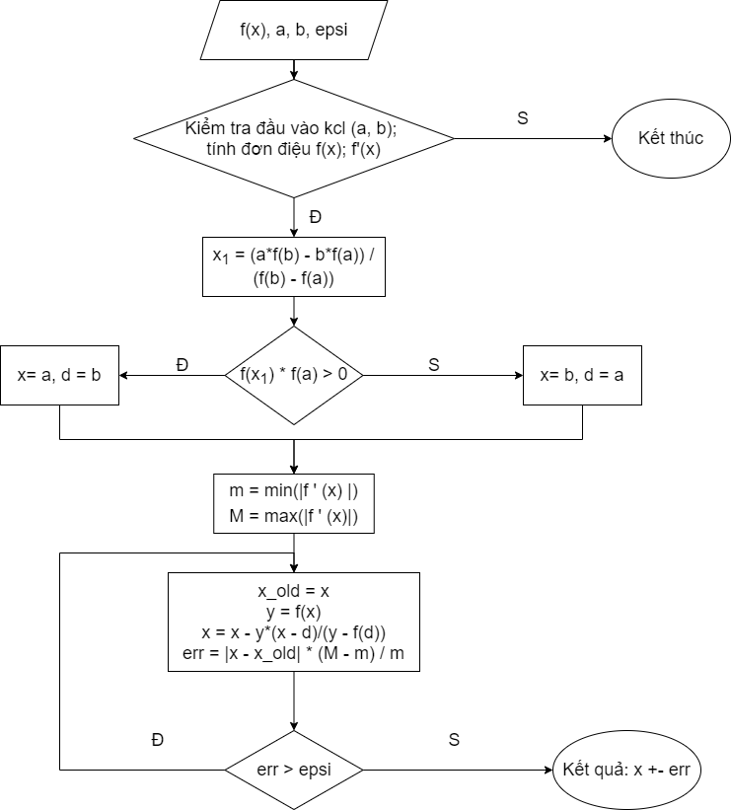

1. Thuật toán chi tiết (Giả mã)

|  |
| --- |
| 1. Hàm tính giá trị f(x)   input: x  output: f(x)  Function f:  return sin(x) + x + 1 // trả về giá trị hàm số mà người người nhập vào   1. Hàm tính đạo hàm f’(x)   input: f(x), x  output: df(x)  Function df:  return (f(x + e-7) – f(x – e-7)) / (2 * e-7)   1. Hàm tính đạo hàm cấp 2 f’’(x)   input: f(x), x  output: dff(x)  function dff:  return (df(x + e-7) – df(x – e-7)) / (2 * e-7)   1. Hàm kiểm tra tính đơn điệu của hàm số trong khoảng a, b   Input: f(x), a, b  Output: 1 nếu hàm đơn điệu; 0 nếu hàm không đơn điệu  Function check:  eta = 0.0001  if f(a) = f(b):  return 0  x0 = a  sign = -1  temp = df(f, a)  if df(f, x0) > 0:  sign = 1  while (x0 <= b):  x1 = x0 + sign * eta * df(f, x0)  if df(f, x1) * temp < 0:  return 0  x0 = x1  return 1   1. Phương pháp dây cung tìm nghiệm trong khoảng (a, b) với các điều kiện đầu vào đã được thỏa mãn    1. Phương pháp dây cung tính theo công thức sai số mục tiêu 1:   |xi – x*|  Input: f(x), a, b, epsi  Output: nghiệm gần đúng của pt f(x) = 0  Function secan_method1:  if f(a) * f(b) < 0 và check(f, a, b) = 1 và check(df, a, b) = 1:  if |df(f, a)| > |df(f, b)|:  max = |df(f, a)|  min = |df(f, b)|  else:  max = |df(f, b)|  min = |df(f, a)|  x1 = (a*f(b) – b*f(a) / (f(a) – f(b))  if f(x1) * f(a) > 0:  x = a  d = b  else:  x = b  d = a  do:  y = f(x)  x = x – y*(x – d) * (y – f(d))  sai_so = |f(x)| / min  while (sai_so > epsi)  return x   * 1. Phương pháp dây cung theo công thức sai số 2 lần lặp liên tiếp:   |xi+1 – x*| |xi+1 – xi |; với m = min|f’(x)|, M = max|f’(x)| trên (a, b)    Input: f(x), a, b, epsi  Output: nghiệm gần đúng của pt f(x) = 0  Function secan_method2:  if f(a) * f(b) < 0 và check(f, a, b) = 1 và check(df, a, b) = 1:  if |df(f, a)| > |df(f, b)|:  max = |df(f, a)|  min = |df(f, b)|  else:  max = |df(f, b)|  min = |df(f, a)|  x1 = (a*f(b) – b*f(a) / (f(a) – f(b))  if f(x1) * f(a) > 0:  x = a  d = b  else:  x = b  d = a  do:  x_old = x  y = f(x)  x = x – y*(x – d) * (y – f(d))  sai_so = |x– x_old|  while (sai_so > epsi)  return x |

1. Ưu điểm và nhược điểm của phương pháp dây cung
2. Ưu điểm.

* Tốc độ hội tụ nhanh
* Dễ cài đặt trên máy tính

1. Nhược điểm

* Điều kiện đầu vào của phương pháp khắt khe: cần có khoảng phân li nghiệm (a, b); Tính đơn điệu và liên tục của hàm số f(x) và đạo hàm f’(x) trên đoạn [a, b]
* Độ phức tạp thuật toán cao hơn phương pháp chia đôi do còn phải tính đạo hàm ở mỗi bước

*Chú ý: Điều kiện đầu vào của hàm số cần có tính đơn điệu và liên tục của f(x) và f’(x) trên kcl [a, b]

**IV. Tóm tắt phương pháp dây cung**

1. Điều kiện thỏa mãn phương pháp:

* (a, b) là khoảng cách ly nghiệm: trong khoảng (a, b) chỉ có duy nhất 1 nghiệm
* f’(x) và f’’(x) là liên tục và xác định dấu không đổi trên đoạn [a, b]: dùng thuật toán Gradient Descent để xác định tính không đổi dấu của hàm trên đoạn [a, b]

1. Chọn điểm Fourier hội tụ

* Xác định hoành độ giao điểm của dây cung AB với trục hoành là điểm x1
* So sánh f(x1) * f(a)> 0:
* Đúng: điểm Fourier: d = b; giá trị lặp ban đầu x0 = a
* Sai: điểm Fourier: d = a; giá trị lặp ban đầu x0 = b
* Áp dụng công thức lặp:

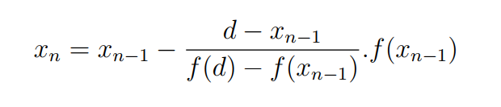

* Áp dụng công 1 trong 2 công thức sai số để tìm ra nghiệm gần đúng

Công thức 1: |xi – x*|

Công thức 2: |xi+1 – x*| |xi+1 – xi |;

với m = min|f’(x)|, M = max|f’(x)| trên (a, b)